Parte Server

Parte Client

Menu Principale

* Allenamento (Obbiettivo gol con un solo tiro, pedine random)
* Partita multiplayer
* Torneo
* Esci

Classe FieldObject (Pedina e Palla estendono FieldObject)

Field, FieldView,

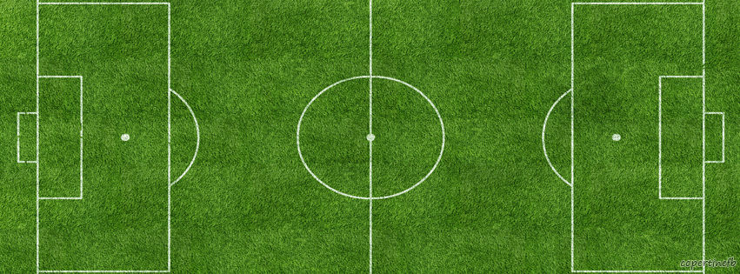

[Questa foto](http://copertinefb.blogspot.com/2012/03/campo-da-calcio.html) di Autore sconosciuto è concesso in licenza da [CC BY-SA-NC](https://creativecommons.org/licenses/by-nc-sa/3.0/)

1 Step mettere giu le pedine e costruire il campo e delimitare i bordi

2 Step Far muovere le pedine con comando mouse (Velocita e mira)

3 Collisioni e scontri vari

4Client Server

5 Altre funzioni